

「115年度社會責任實踐計畫」活動記錄表
USR子計畫 | □子計畫1：創生共學AI及ESG智慧創新平台構建與推廣  □ 子計畫2：AI技術應用在農業領域合作  □子計畫3：AI及ESG食農教育特色餐飲  □子計畫4：AI智慧減碳旅遊城鄉體驗  子計畫5：AI技術應用在碳中和技術領域合作  □校務Hub：
子計畫主持人 |  | 協同主持人 | 林文燦
活動名稱：敏實科技大學「2026 AI Agent專案成果發表」競賽(行政組)
日期/時間：9/1(二) 14:00~17:00  9/2(三)10:00~12:00 、9/3(四)13:10~16:00 |  | 地點：圖書館2樓會議室
主講者/與會人：行政組教職員
執行成效 | 量化指標：  校內參與：教師與職員：70人、校外：2人  質化指標：  1.提升教職員AI實務應用能力：透過AI Agent專案實作與成果發表，強化教職員運用生成式AI解決教學及行政問題之能力，提升數位創新素養。  2.促進校務流程改善與創新：引導參與人員運用品質改善及PDCA精神分析問題、提出對策，促進行政效率、教學品質及學生服務效能提升。  3.深化跨單位交流與成果推廣：藉由47件教學與行政AI Agent成果交流，建立經驗分享與標竿學習機制，促進優良方案標準化並擴散至校內各單位。
活動紀要 | 敏實科技大學為推動人工智慧技術融入教學、行政、研究及學生服務，於115年9月1日至3日辦理「2026 AI Agent專案成果發表」競賽，由研究發展處主辦，鼓勵教職員從日常工作流程中發掘問題，運用生成式AI、AI Agent及自動化工具提出具體改善方案。本次共計68人次參與、47件專案，分為教學組18件及行政組29件，內容涵蓋學生資料管理、行政會議、校務資料、招生服務、國際學生服務、教學輔助及工作流程自動化等多元主題。  活動邀請校外專家擔任評審，依問題分析、真因解析、AI Agent創新性、實際改善效益、標準化與推廣價值及成果展示等面向進行評選。透過成果發表與交流，不僅展現教職員運用AI解決實務問題之能力，也促進優良經驗分享與跨單位推廣，作為學校推動智慧校園及數位轉型的重要基礎。
檢討與建議 | 1.強化成果追蹤與實際導入：建議活動結束後持續追蹤優良AI Agent專案執行情形，協助導入實際業務，提升成果持續運用效益。  2.增加成果展示與交流時間：本次參賽案件達47件且每組發表時間有限，建議未來適度增加操作展示及委員回饋時間，深化交流學習。  3.建立標準化及跨單位推廣機制：建議將具成效之AI Agent方案轉化為標準作業流程，並辦理經驗分享，促進跨單位應用與智慧校園發展。
附件：1. 每次活動之簽到單(掃描檔)；2. 每次活動之照片2~6張，並請加註說明

活動剪影
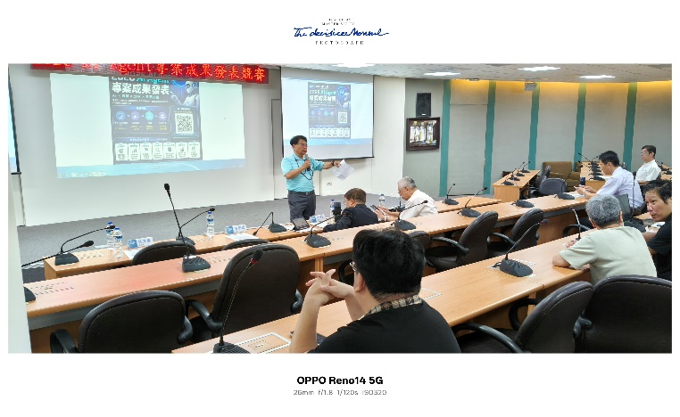 |  | 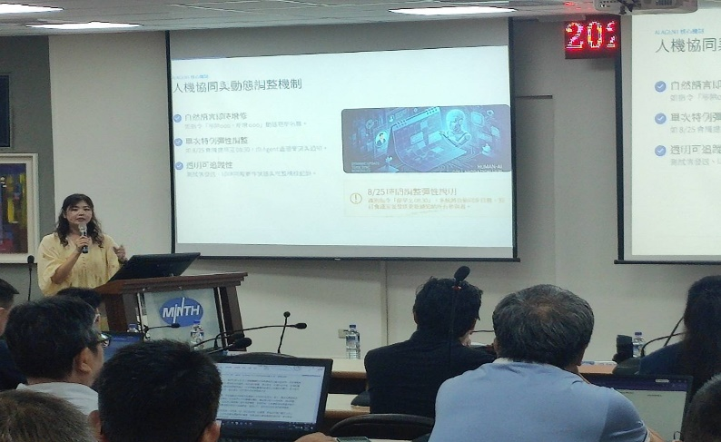
說明：林副校長開場介紹AI agent |  | 說明：行政A組參賽者演說
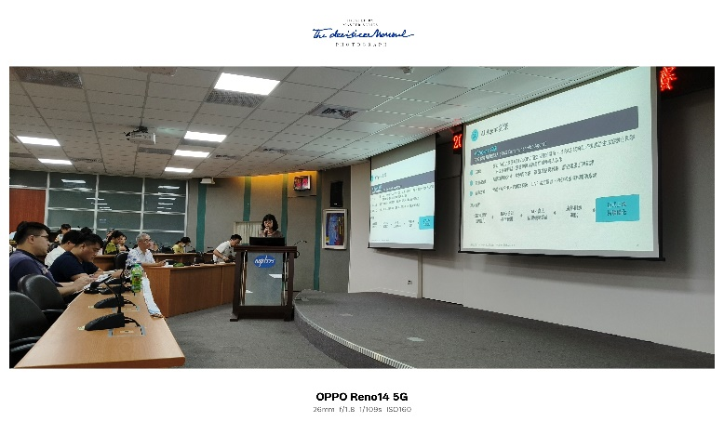 |  | 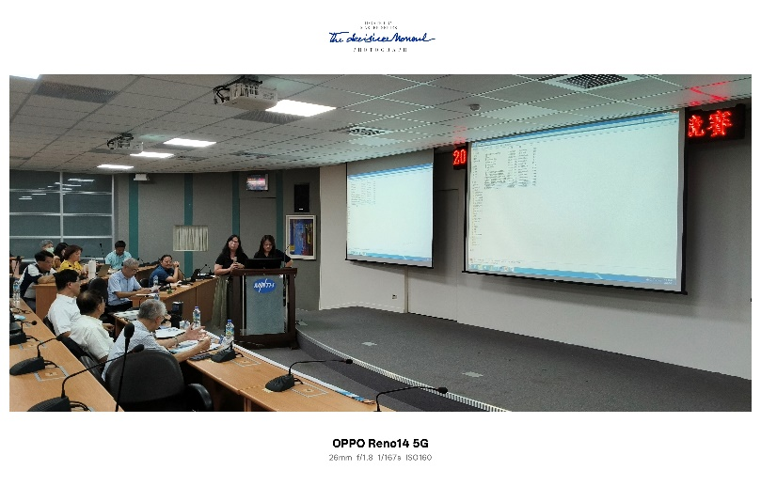
說明：行政B組參賽者演說 |  | 說明：教學組參賽者演說
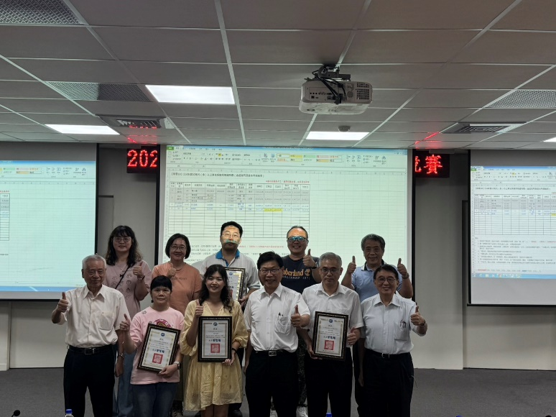 |  | 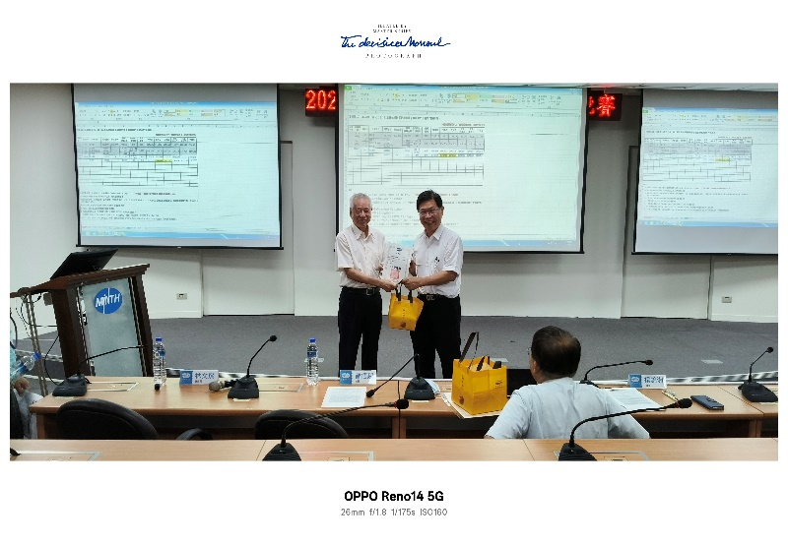
說明：行政組頒獎&評審大合照 |  | 說明：頒感謝狀及伴手禮給評審
相關附件 | ■議程 ■簽到單 □宣傳海報 □簡報 □其他___________ (請勾選可提供之附件)
注意事項：
1.請於活動辦理後將此「活動記錄表」連同經費核銷單據送交USR大學社會責任辧公室，並傳至綜一館11室USR中心，檔名為「XXX活動紀錄表【子計畫X】日期活動名稱」。
2.相片或相關附件，檔名為「XXX成果附件【子計畫X】日期活動名稱。
簽到表(掃描檔)


